**【On your dataとは？？】**

　ChatGPTは、ユーザーが入力した質問に対して、まるで人間のように自然な対話形式でAIが答えるチャットサービスである。そのChatGPTに、自社dataを組み込んで正確性と実用性向上を目指す取り組みがされていたが、実装にはAPIや複数のサービスを組み合わせたアプリ開発が必要であった。そこで登場したのが、Azure OpenAI Service の「On your data機能」である。独自のデータとGPTモデルを簡単に連携させることができ、GPTが知らない独自のデータを参照して回答を生成できるようになる。また、回答のソースを独自データに限定することもできるため、ChatGPTの活用の幅が大きく広げることができる。

**【目次】**

**1.　Azure Cognitive Searchリソース作成（リソースがあれば省いて良い） 2**

**2.　ストレージアカウントを作成 3**

**3.　データとAzure Cognitive Searchを接続 5**

**4.　On your dataの設定 6**

**5.　Web アプリ作成（作成したい場合） 9**

## 1.　Azure Cognitive Searchリソース作成（リソースがあれば省いて良い）

[Azure portal](https://portal.azure.com/) にサインインをする。

左上隅のプラス記号 ( [＋ リソースの作成] ) をクリックする。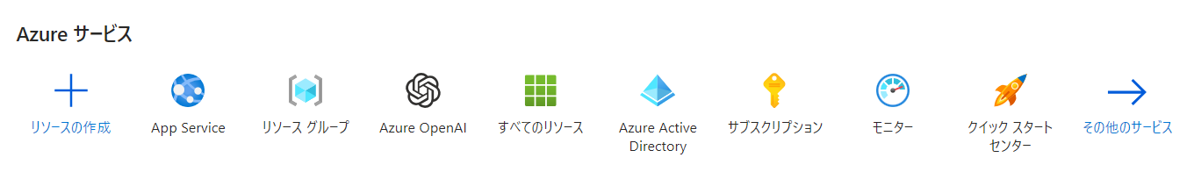



検索バーを使用して "Azure Cognitive Search" を見つけます。

作成を押下します。

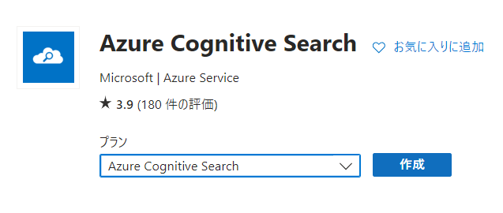



サブスクリプションを選択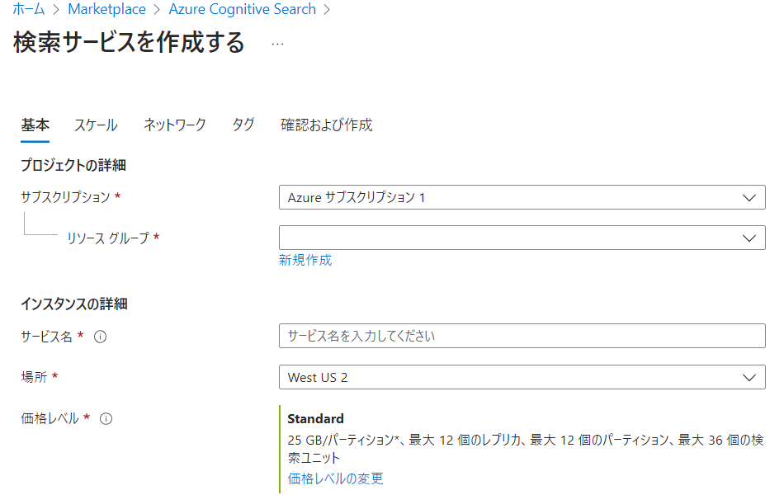





確認および作成を押下する。

## **2.　ストレージアカウントを作成**

トレージアカウントを作成し、そこにコンテナを作成してデータを保存する。  
  
ストレージアカウントを開き、[＋作成] を押下する。  
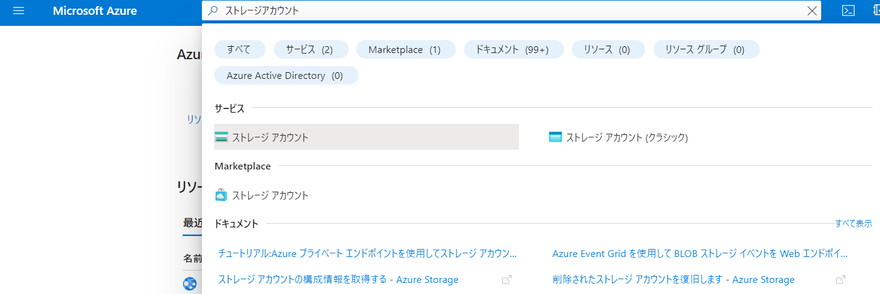

作成画面が開いたら以下の画像のように入力する。  
全て入力が完了したら [レビュー] を押下する。

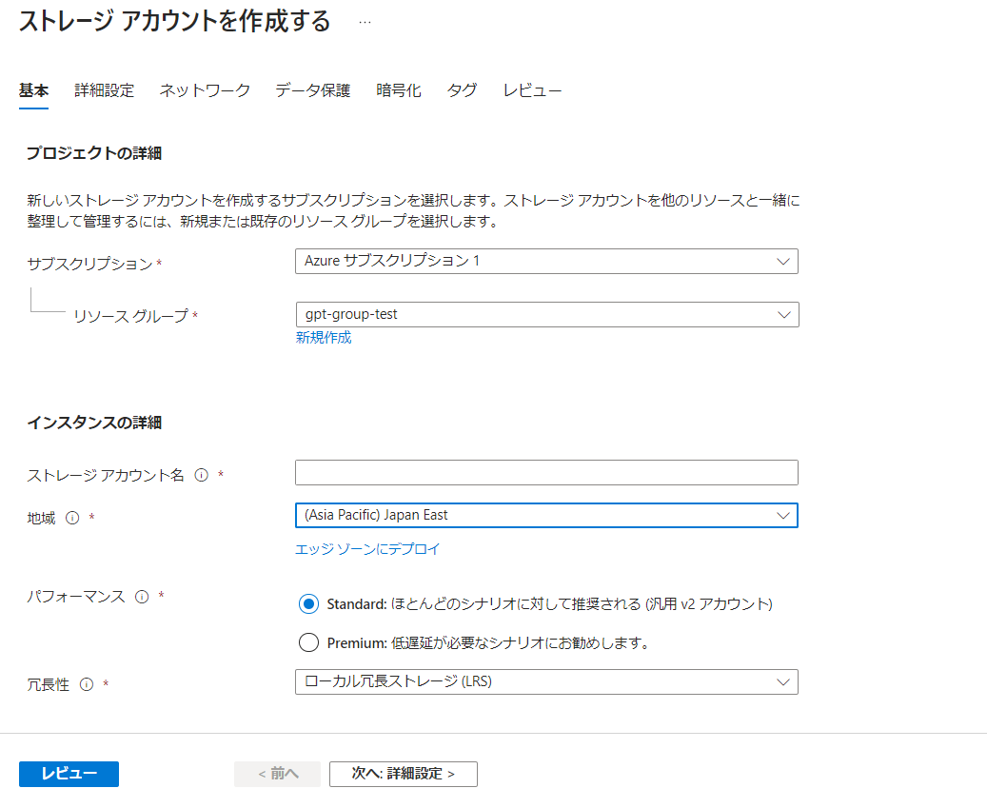

作成したストレージアカウントを開き、以下の手順でコンテナ－を作成する。

① [コンテナ－] 押下→② [＋コンテナ－] 押下→③分かりやすい名前を記入  
→④ [作成] 押下

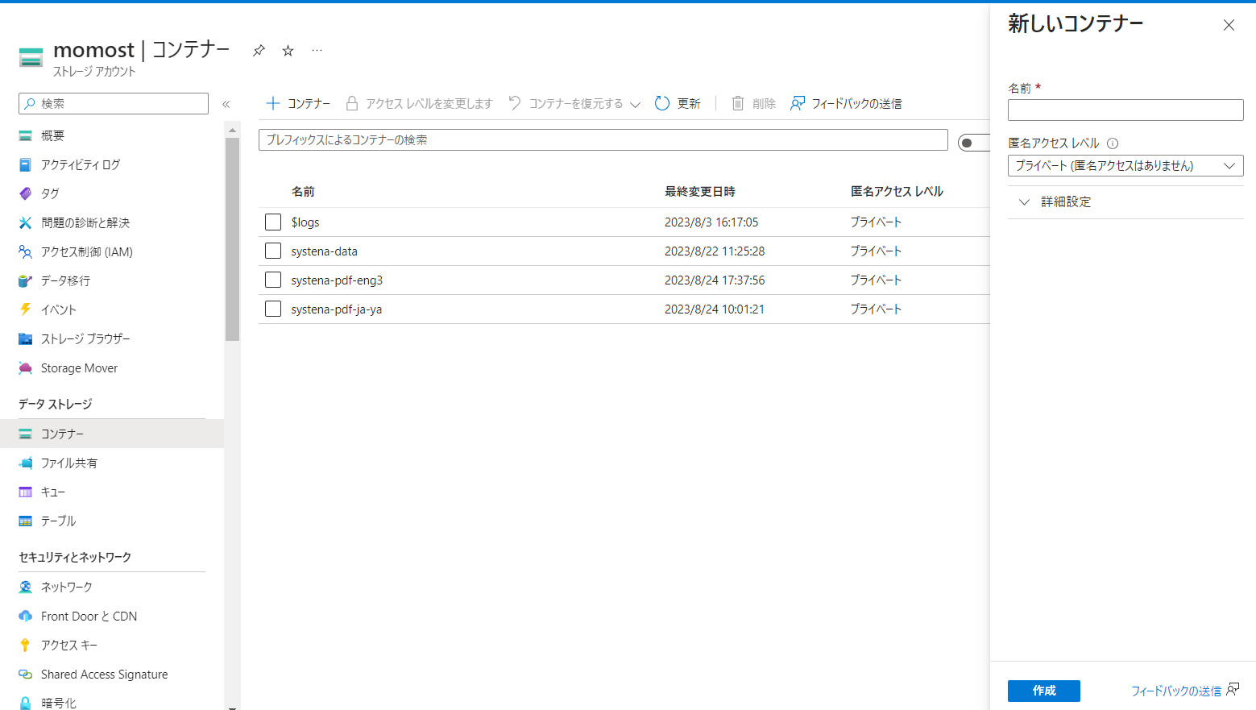

作成したコンテナ－を開き、以下の手順でデータを保存する。  
① [アップロード] を押下→② [ファイルの参照] を押下→入れたいファイルを選択  
→③ [アップロード] 押下

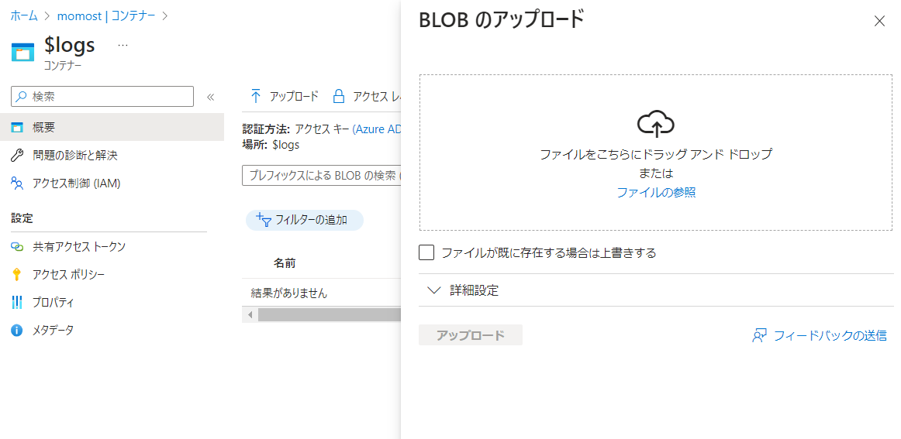

## 3.　データとAzure Cognitive Searchを接続

保存したデータをAzure Cognitive Searchに接続し、検索可能な状態にする。  
①ストレージアカウントの [Azure Search] を押下→②作成した検索サービスを選択→③ [データに接続します] を押下

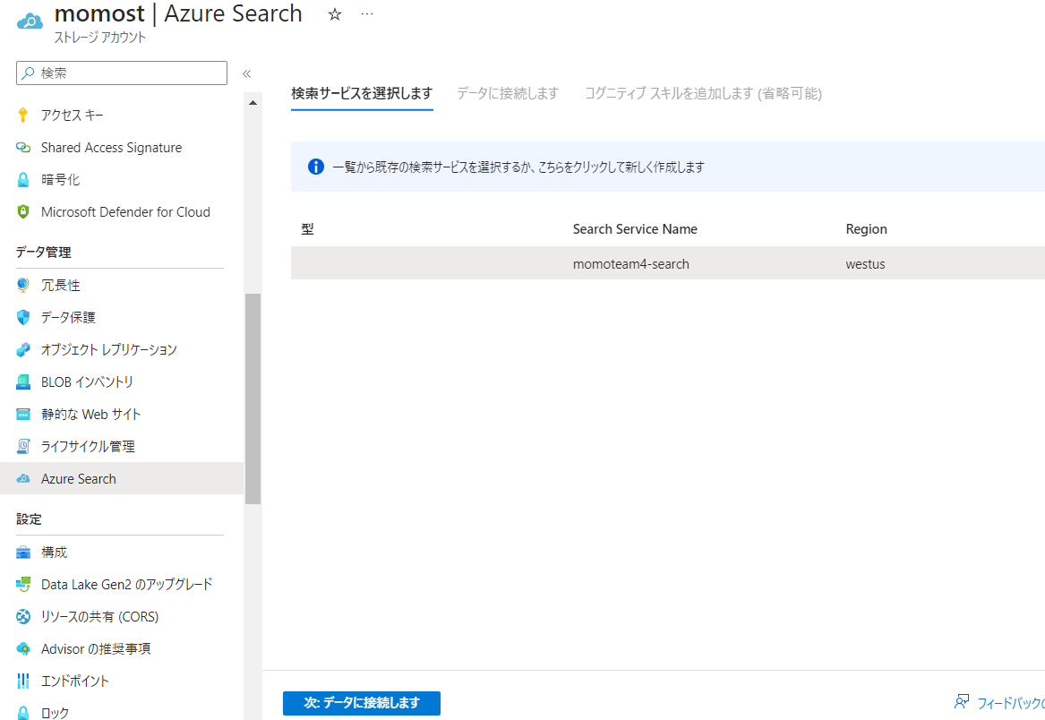  


以下の通りに記入。接続文字列は [既存の接続を選択します] を押下する。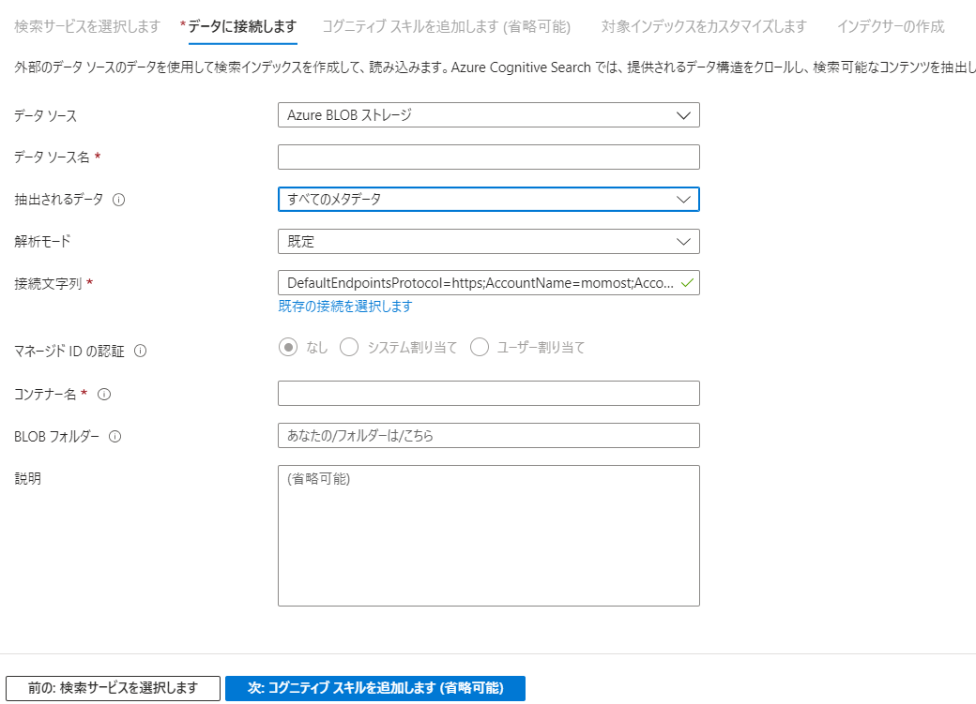

自分が作成した、ストレージアカウントとコンテナ－を選択し [選択] を押下する。

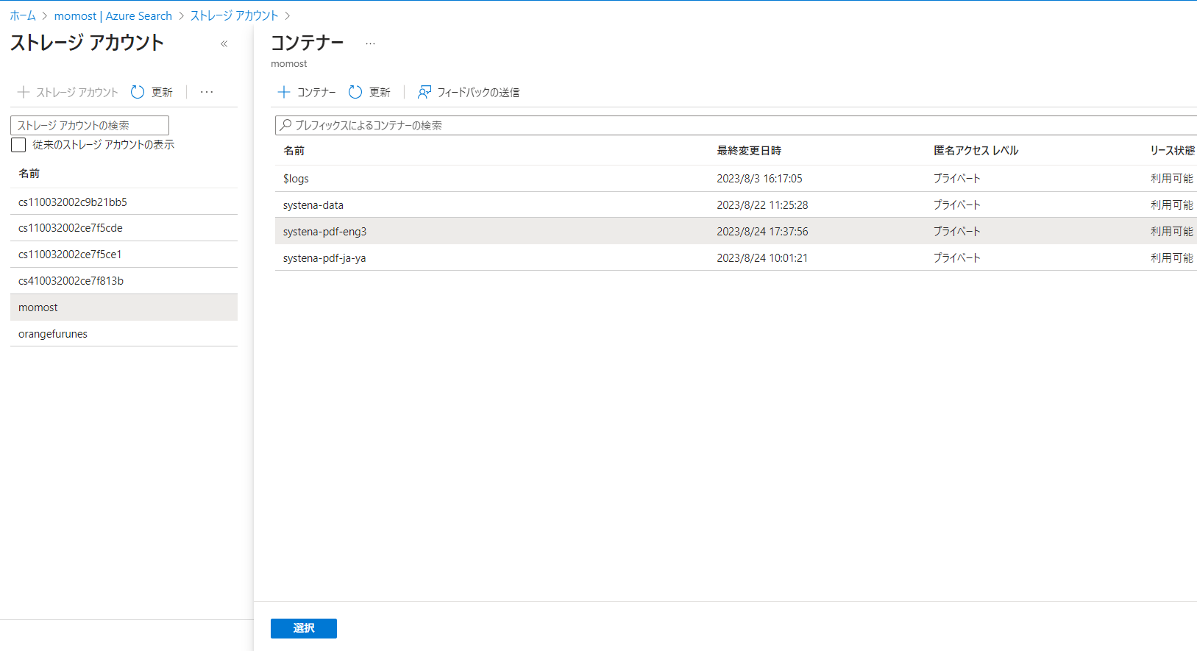

## 4.　On your dataの設定

[Go to Azure OpenAI Studio] を押下する。

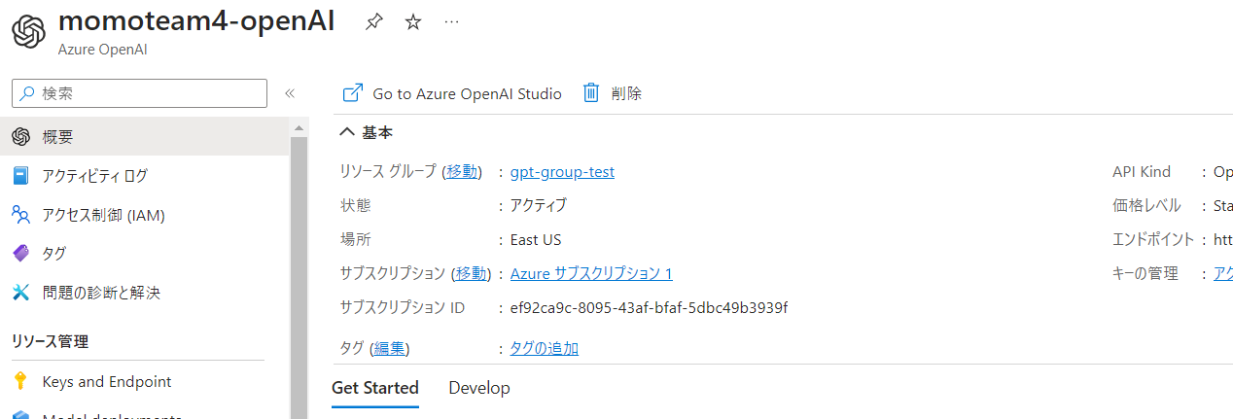

① [Chat] 押下→② [Add your data(preview)] 押下→③ [＋Add a data source] を押下

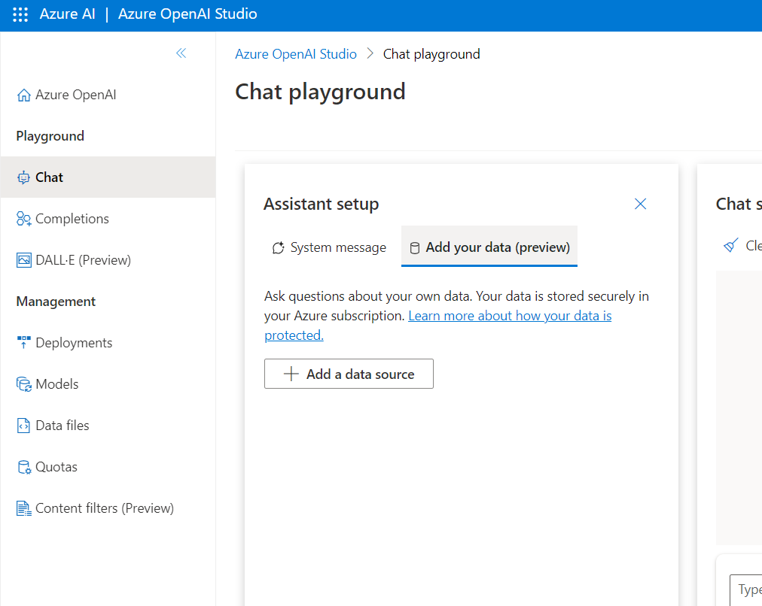

①Azure Cognitive Searchを選択→②サブスクリプションを選択  
→③Azure Cognitive Search serviceを選択→④作成したインデックスを選択

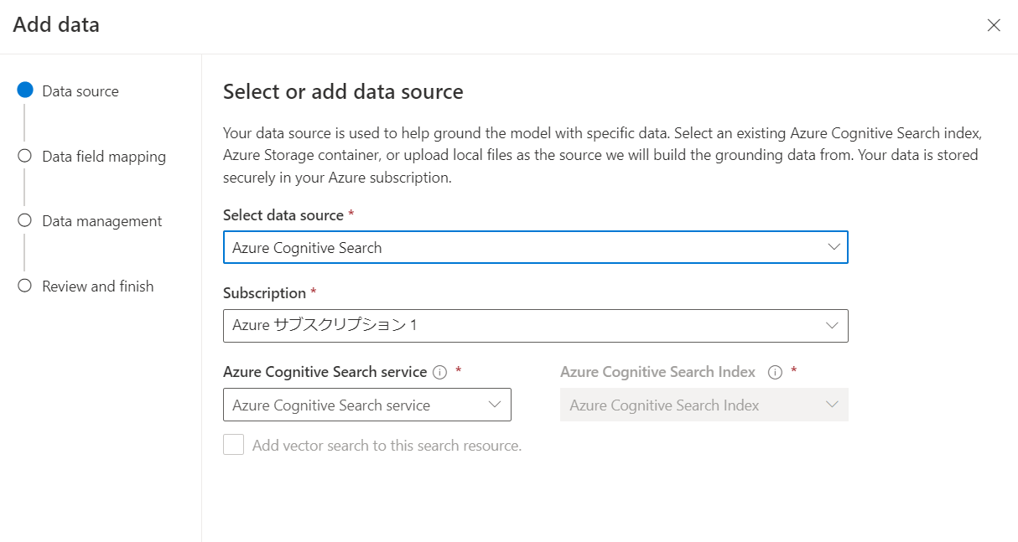

下にスクロールしチェックを入れてから [Next] を押下する。

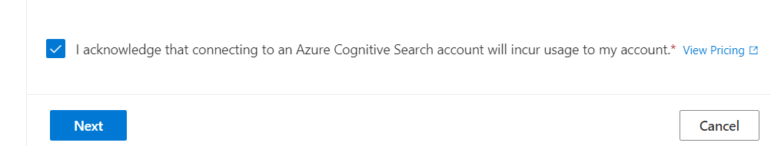

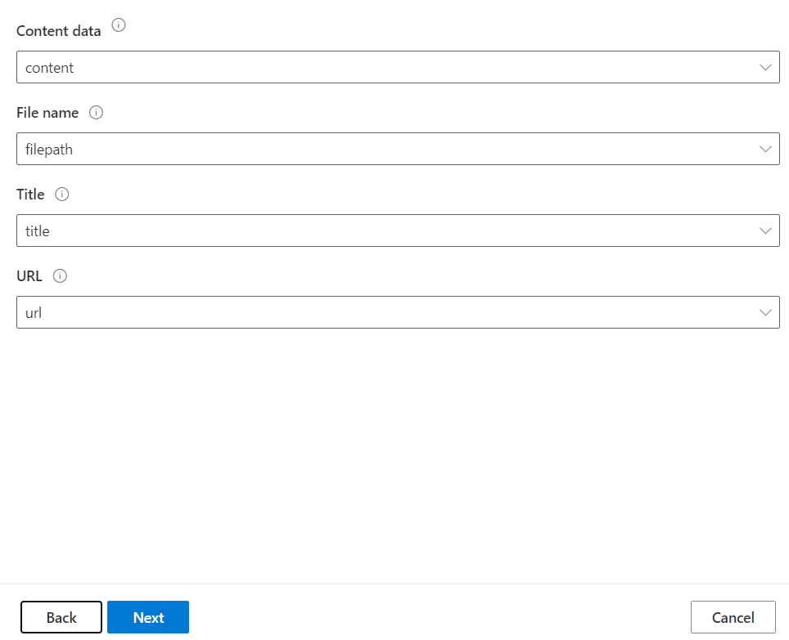 [Next] を押下する 。

[Keyword] を選択し、 [Next] を押下する 。

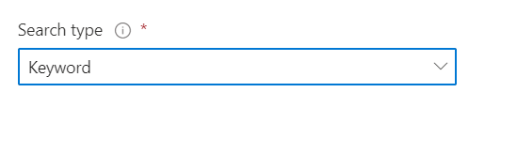

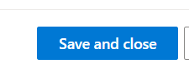　　内容が間違っていなければ [Save and close] を押下する。

## 5.　Web アプリ作成（作成したい場合）

①右上にあるDeploy toを押下→②A new web app押下

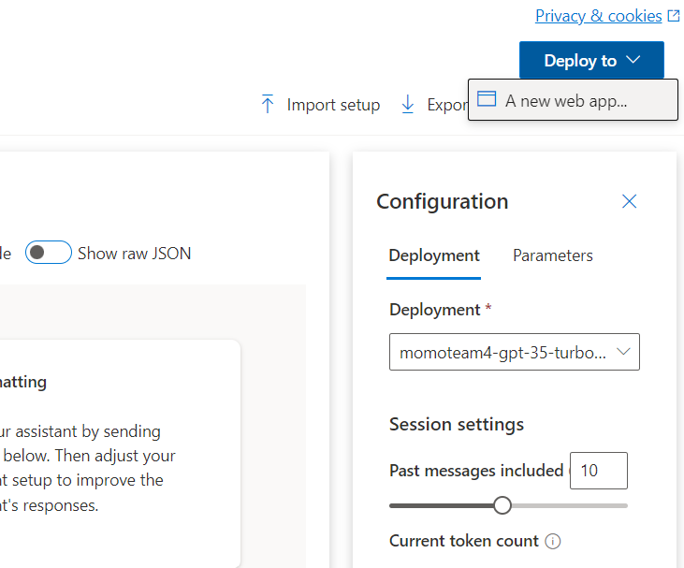

①サブスクリプションを選択→②リソースグループを選択  
→③場所を選択（Japan East）→④料金プランを選択（Basic(B1)）

上記の通りに設定し [Deploy] する。

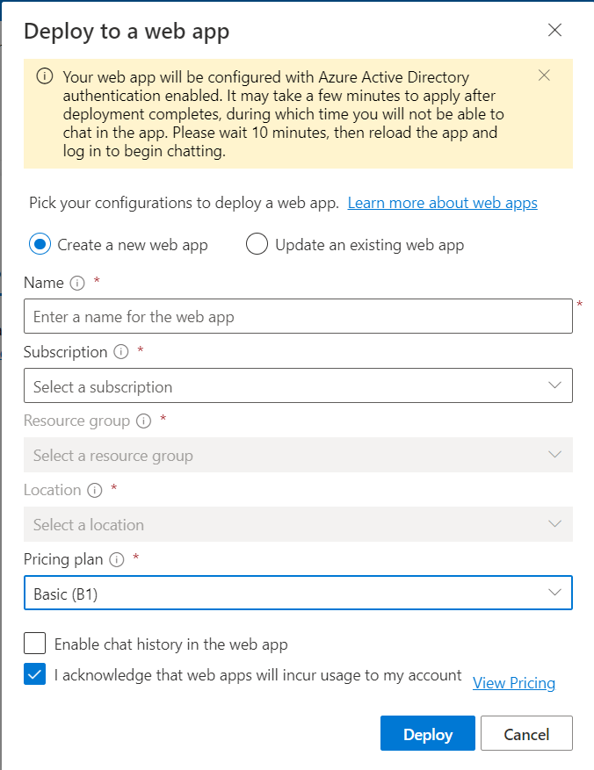

デプロイが完了後、App Serviceを開く  
そこにweb アプリが入ってる。

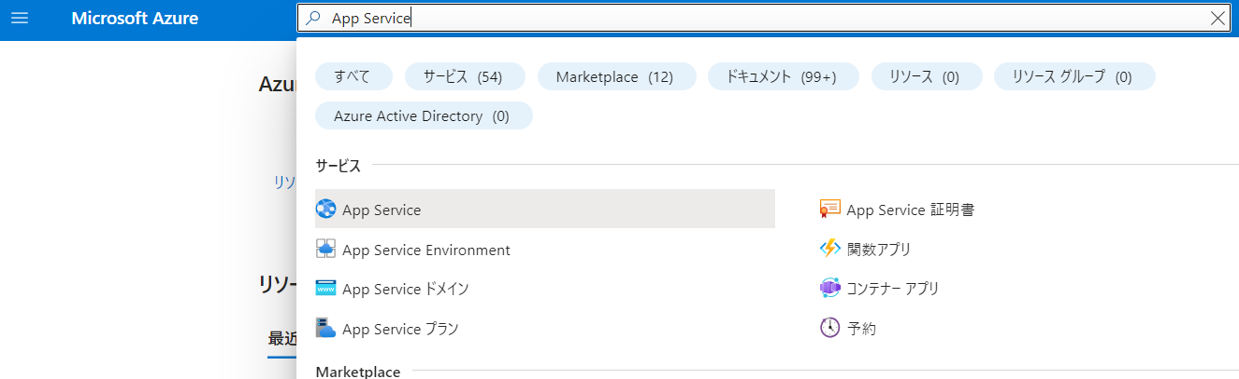

そのままだとアプリは開かないため、認証機能をつける。  
詳しくは[[Azure 認証機能 手順書](https://docs.google.com/presentation/d/1LnwXJV4eDaNnzPab3csmemcsXjVDCer-mywO8eVhLtQ/edit#slide=id.p)]をご覧ください。  
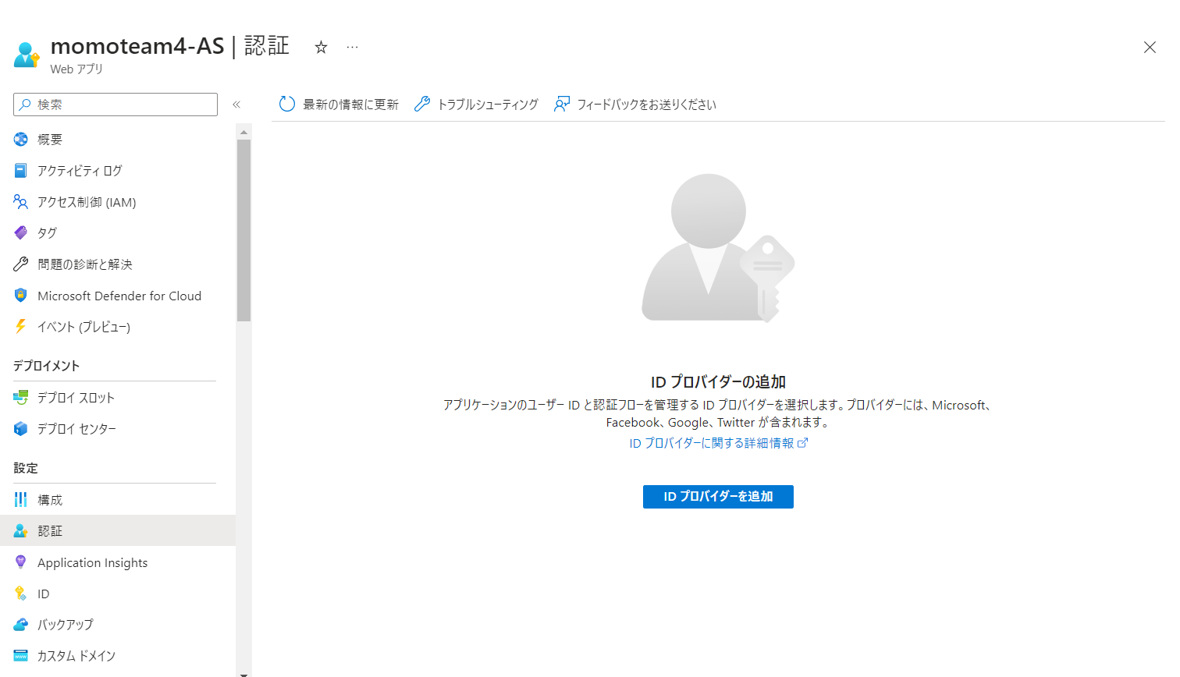

認証機能が成功し、以下のような画面が出れば成功です。

